

Nom du document | Prise en main d’une ressource Liascript
Auteurs | Samuel Jamet
Version et date | 25/11/2025 | Version en cours : 1
Date première version | 25/11/2025
Informations de mise à jour | [Date] | Objet :
 | [Date] | Objet :

Université Paris-Saclay
Prise en main d’une ressource Liascript
Direction en charge des bibliothèques

Table des matières
Utiliser la ressource 2
1. Accéder à la ressource 2
1.1. Ouvrir la ressource dans un navigateur 2
2. Comprendre l’interface Liascript 2
2.1. La structure générale 2
2.2. Les options 3
2.3. Naviguer entre les sections 4
3. Utiliser les éléments interactifs 5
3.1. Lire le texte progressif (révélations successives) 5
3.2. Répondre à un quiz / question interactive 5
3.3. Vidéos intégrées 7
3.4. Activités intégrées 7
4. Autres options 8
4.1. Changer la taille du texte 8

Utiliser la ressource

1. Accéder à la ressource

1.1. Ouvrir la ressource dans un navigateur
- Ouvrez votre navigateur Internet (Chrome, Firefox, Edge, Safari…).
- Cliquez dans la barre d’adresse en haut de la fenêtre.
- Cliquez l’adresse suivante :
https://liascript.github.io/course/?https://raw.githubusercontent.com/sjamet8000/RechDoc/refs/heads/main/FmoduleDroit.md#1
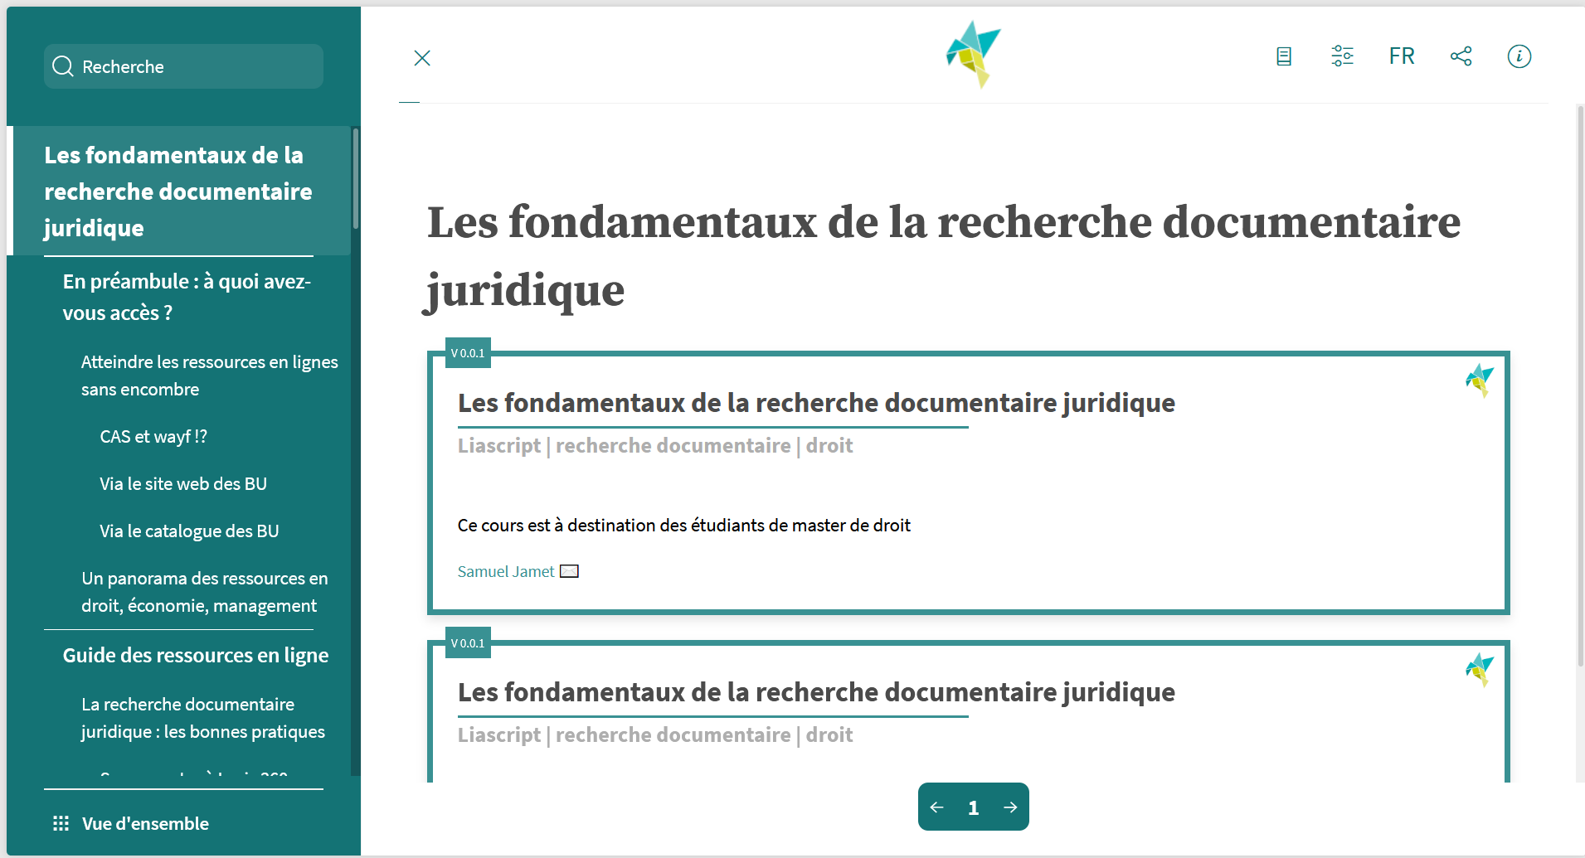

2. Comprendre l’interface Liascript

2.1. La structure générale
Une ressource Liascript est présentée comme un diaporama interactif :
- À gauche : un menu listant les chapitres et sous-parties
- À droite : la diapositive actuelle, contenant le texte, les images, les activités, etc.

La diapositive
Le menu

2.2. Les options
En haut à droit de la fenêtre, on trouve 5 boutons :


- Le premier bouton permet de switcher entre 3 modes d’affichage : manuel, présentation ou diapositives
- Le deuxième bouton affiche des options pour passer en mode sombre, en plein écran, pour changer la couleur du menu etc.
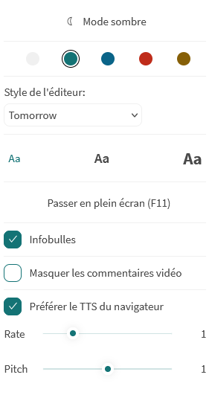

- Si une traduction existe, le troisième bouton permet de changer de langue
- Le quatrième bouton permet de partager le cours via un QR code
- Le dernier bouton regroupe les principales informations et métadonnées du cours.

2.3. Naviguer entre les sections
Deux méthodes sont possibles :

Méthode 1 : avec le menu latéral
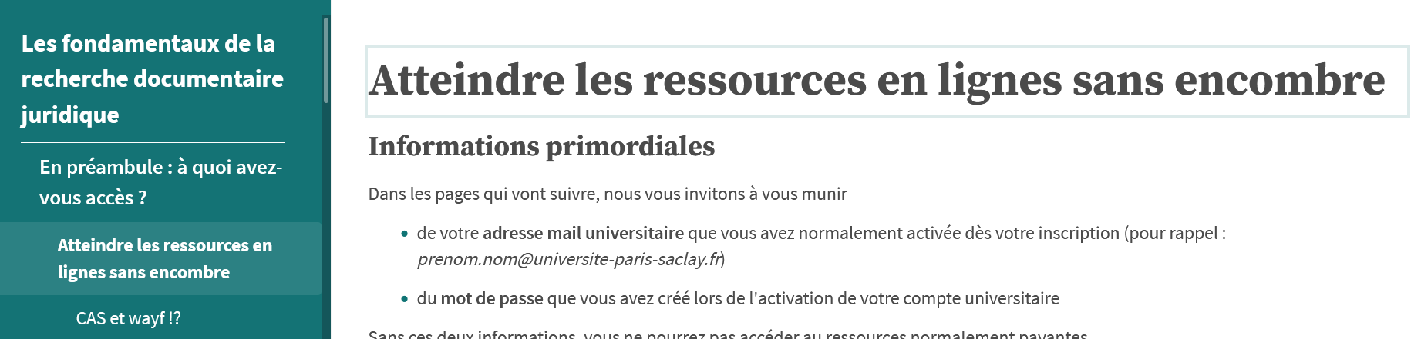

Méthode 2 : avec les flèches de navigation
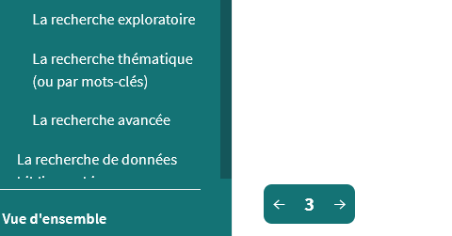
En bas à droite de l’écran, vous pouvez cliquer :
- Flèche → pour aller à la diapositive suivante
- Flèche ← pour revenir en arrière

3. Utiliser les éléments interactifs
La ressource a été conçue pour offrir des activités simples et ludiques.

3.1. Lire le texte progressif (révélations successives)
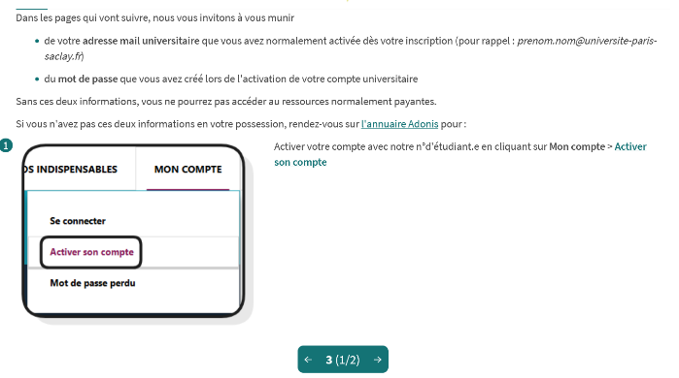
Uniquement en mode Présentation et Diapositives, certains paragraphes apparaissent progressivement lorsque vous cliquez.
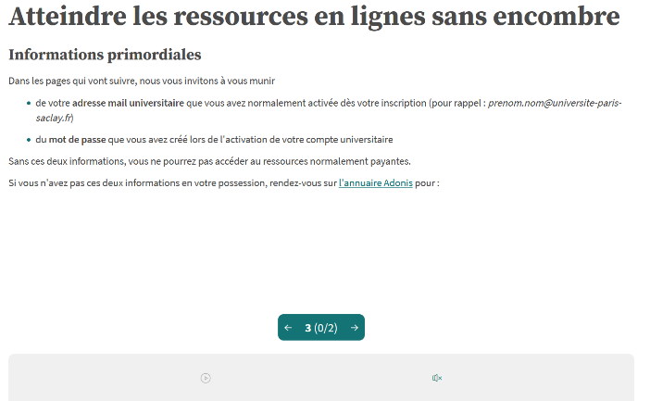

La révélation successive de contenu se voit sur l’interface de navigation des slides : sur l’exemple ci-dessous, il vous faudra cliquer deux fois pour afficher la totalité du contenu.

3.2. Répondre à un quiz / question interactive
Il peut s'agir de QCM, de questions ouvertes, etc.

Exemple : QCM
- Lisez la question.
- Cliquez sur la réponse de votre choix.
- Cliquez sur le bouton « Vérifier »
- La réponse avec son feedback s’affiche
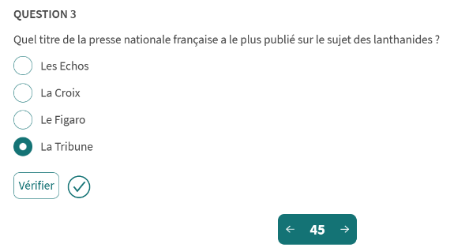
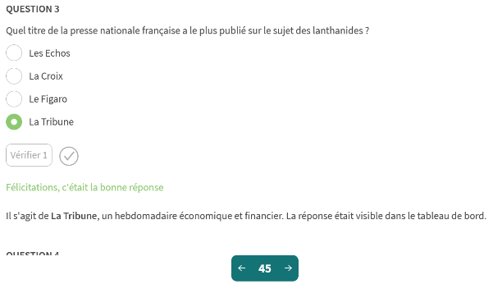

Exemple : QRC
- Lisez la question.
- Entrez la réponse de votre choix.
- Cliquez sur le bouton « Vérifier »
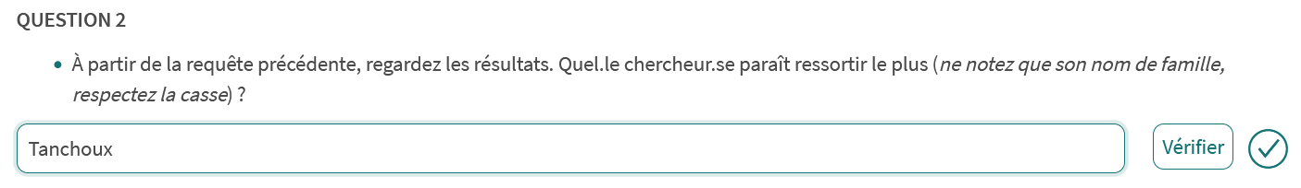
- La réponse avec son feedback s’affiche

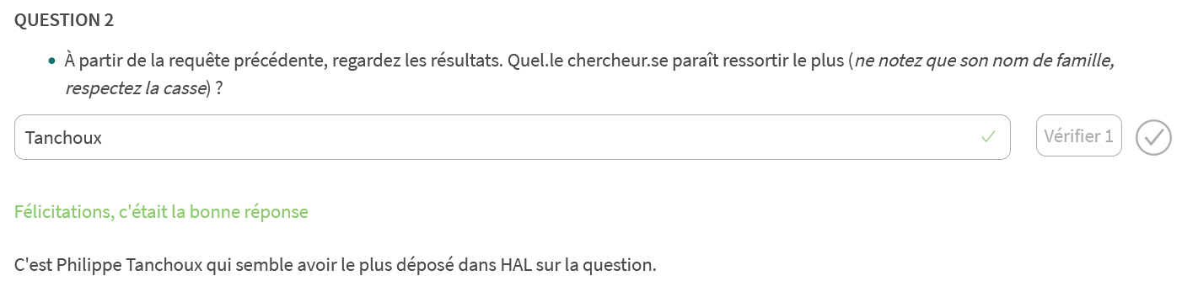
Note : le bouton sert à afficher directement la bonne réponse. Il est activé par défaut mais peut être retiré de l’affichage.

3.3. Vidéos intégrées
Certaines slides contiennent des vidéos.
S’il s’agit d’intégration Youtube/DailyMotion ou autre, elles fonctionnent comme d’habitude :
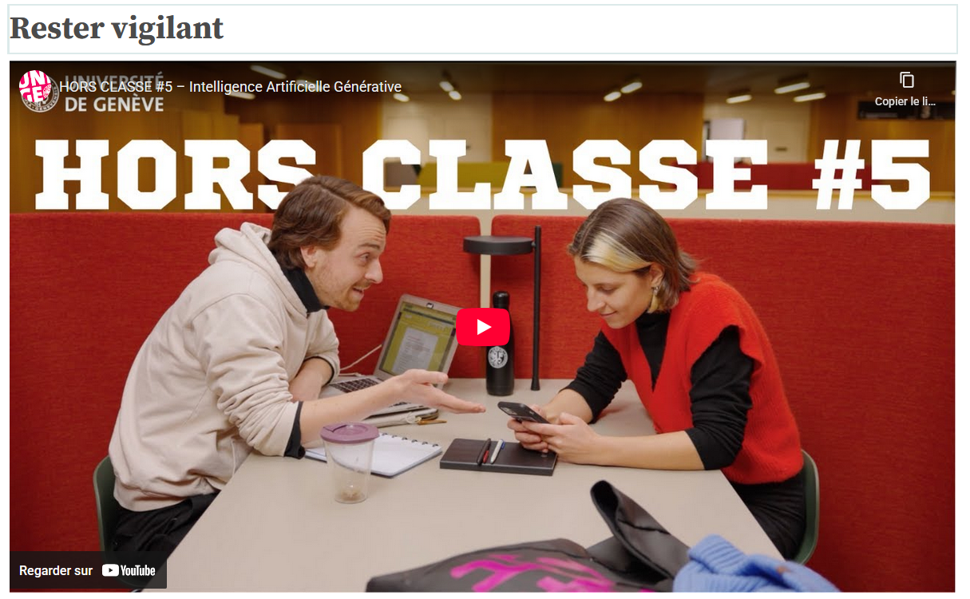

3.4. Activités intégrées

Exemple H5P :
Des activités H5P peuvent être intégrées directement dans les diapositives, elles se comportent normalement :
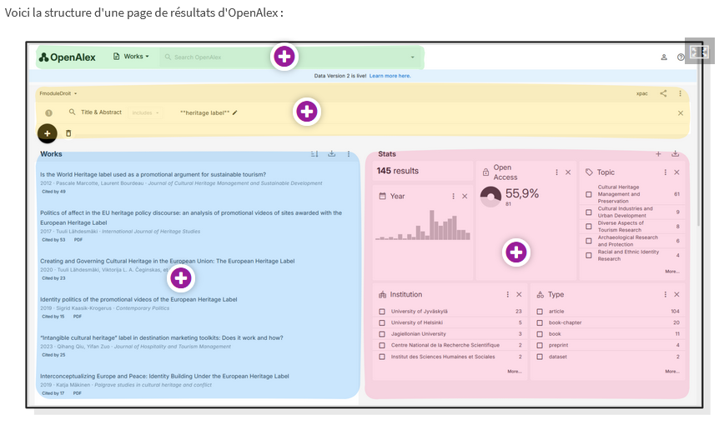

Exemple : Genially
Idem pour des activités Genially :


4. Autres options

4.1. Changer la taille du texte
- Faites Ctrl + + pour agrandir
- Faites Ctrl + - pour réduire
- Faites Ctrl + 0 pour revenir à la taille par défaut

